令和７年度えひめ生涯学習“夢”まつり
体験コーナー調査票

ふりがな |  | ふりがな
団体名 |  | 担当者
１ 出展者数（ ）人

２ 体験コーナー用駐車許可証の発行について
体験コーナー用駐車許可証の発行を、（ 希望する / 希望しない ）。
車 種 | ナンバー
※ 御希望の場合は、１団体について１台分の駐車許可証を発行します。
※ 駐車場は、中予地方局の駐車場を予定しており、体験コーナー開設日のみ駐車可能です。後日、各団体担当者に駐車許可証を送付します。

３ 体験コーナー平面図
※ スペース内の展示台、器具類等の配置です。
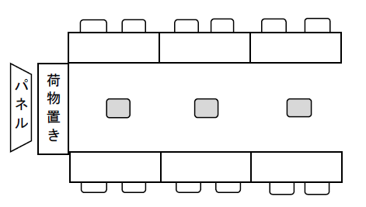
原則、基本配置です。
どうしても変更したい場合、ご相談ください。
事前に相談のない場合、変更できません。

４ 次の項目について、該当するものを○で囲み、必要事項を御記入ください。
必要基本備品数 | 長 机：体験用【 ／６】 荷物置き【 ／１】  椅 子：来場者【 ／１２】 出展者用【 ／３】  パネル：【１／１】
教材費等の徴収の予定に  ついて | ある  材料費・テキスト代等 【￥ 】  ない
電気を使用する予定に  ついて  ※ブレーカーが落ちる可能性があるためできるだけ、  電気器具の使用をお控えください。 | 使用予定電気器具 【 】  ある  必要なコンセント数 【 口 】  使用電力 【 約 ワット】  ない
水・液体を使用する予定  について | ある  使用内容【 】  ない
※ 体験コーナーでは、音は出せません。

5 準備・片付の予定 ※１ 該当する「準備」「片付」に○をお付けください。
日 時 |  | 準備・片付 | 備考
１１月２８日（金） | 14：00～16：30 | 準備 | ※２
１１月２９日（土） | ９：００～１０：００ | 準備
１１月２９日（土） | １６：００～１７：００ | 準備・片付
１１月３０日（日） | ９：００～１０：００ | 準備
１１月３０日（日） | １５：００～１６：００ | 片付
※２ １１月２８日（金）の準備について駐車する場合は、近隣の有料駐車場をご利用ください。
なお、駐車料金は、各団体でご負担ください。

提出先：〒790-8570 愛媛県松山市一番町4丁目4-2（県庁向かい側：NTTドコモビジネス松山ビル３Ｆ）
愛媛県観光スポーツ文化部文化局まなび推進課（担当：渡部・西宮）※提出期限：９月1８日(木)
TEL：089-947-5622 FAX：089-913-2617 E-mail:manabisuishin@pref.ehime.lg.jp

